**راهنمای بهره گیری از گزارش کاربران فعال (برای مسئول کتابخانه)**

گزارش کاربران فعال، اطلاعات مربوط به اعضایی را نمایش می‌دهد که در بازه زمانی مشخص، به کتابخانه مراجعه کرده و نسبت به امانت منبع اقدام کرده‌اند. نوع خروجی این گزارش به این صورت است که سیستم بر اساس یک تقویم زمانی و یک دوره زمانی مشخص، اطلاعات افرادی را که در آن دوره به کتابخانه مراجعه کرده‌اند و تعداد و لیست امانتی‌های آن‌ها را نمایش می‌دهد.

به طور مثال (در تصویر زیر)، می‌خواهیم بدانیم از ابتدای امسال تا امروز (1/ 1/ 95 الی 30/ 1/ 95)، چه تعداد افراد به کتابخانه مراجعه کرده‌اند و **همین افراد**، در روزهای قبل (و در دوره زمانی به طور مثال 20 روزه) چند بار به کتابخانه مراجعه کرده‌اند و چه تعداد کتاب امانت گرفته‌اند.

**رابط کاربری بخش گزارش کاربران فعال**

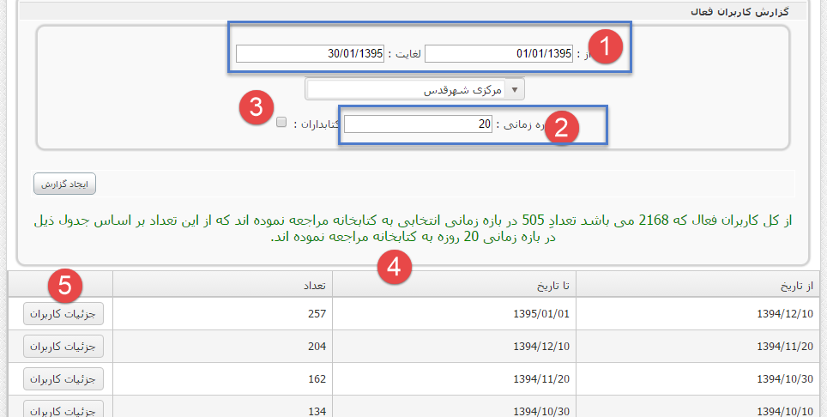

1. از تقویم سامانه، تاریخ‌های مدنظر خود را انتخاب کنید.
2. دوره زمانی مد نظر خود را بر حسب مقداروارد کنید.
3. در صورتیکه قصد دارید میزان امانت کتابداران را نیز بسنجید، می‌توانید تیک گزینه کتابداران را فعال کنید.
4. سامانه بر حسب مقدار دوره زمانی فعال شده، جدول میزان امانت کاربران را به شما ارائه می‌دهد.
5. برای مشاهده اسامی و مشخصات کاربران در هر دوره زمانی، روی گزینه «**جزئیات کاربران**» کلیک کنید (به تصویر بعدی رجوع کنید)

**گزارش ارائه شده در بخش «جزئیات کاربران»**

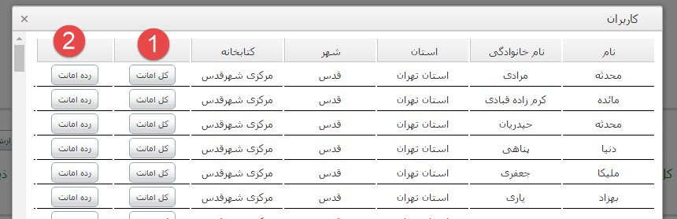

با کلیک بر روی گزینه «**جزئیات کاربران**»، جدولی حاوی **مشخصات اعضاء،کل امانت** و **رده امانتی** وی ارائه می شود.

1. **کل امانت**: با کلیک بر روی این گزینه، فهرست کل امانت‌های فرد نمایش داده می‌شود
2. **رده امانت**: با کلیک بر روی این گزینه، فهرست امانت‌های فرد در رده امانتی وی ارائه می‌شود.

**گزارش ارائه شده در بخش «کل امانت» عضو**

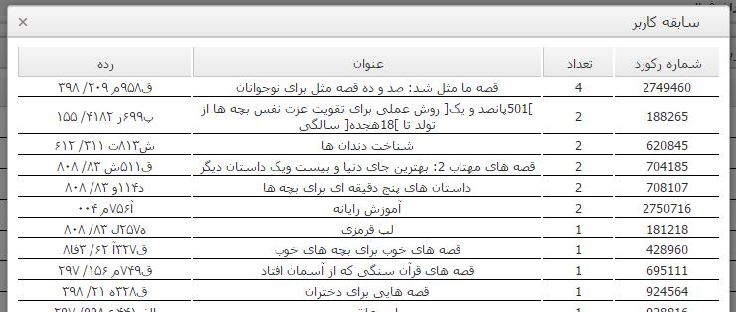

**گزارش رده امانت فرد:** این گزارش میزان امانت های فرد را بر حسب رده اصلی آنها تفکیک کرده است. **(تصویر زیر)**

**گزارش ارائه شده در بخش «رده امانت»**

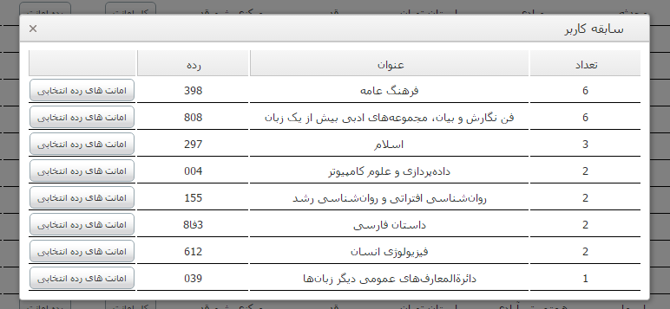

**گزارش لیستی امانت بر حسب رده: این گزارش، فهرست امانتی کاربر در هر رده را ارائه می‌دهد (تصویر زیر)**

**گزارش ارائه شده در بخش «امانت رده‌های انتخابی»**

